## Ngày soạn:10/01 /2025

**TUẦN 19**

## Ngày dạy: 17/01/2025

**CHỦ ĐỀ 5: EM VỚI GIA ĐÌNH**

**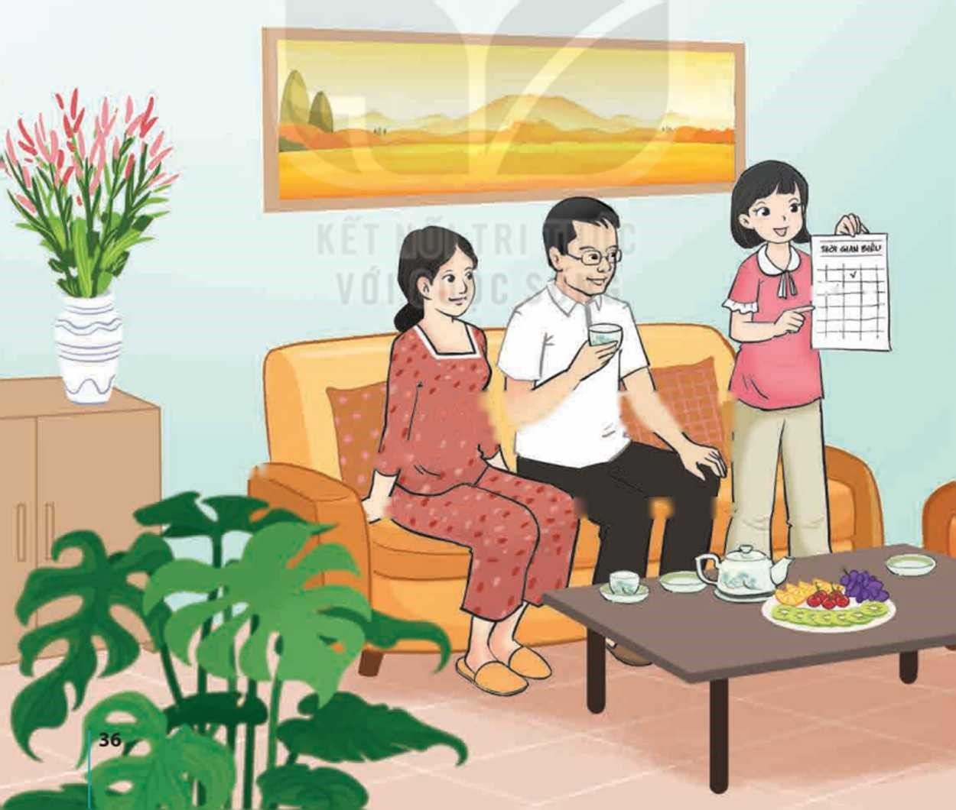**

# TIẾT 1: SINH HOẠT DƯỚI CỜ

**giao LƯU VỀ** **CÁCH SỐNG TIẾT KIỆM TRONG SINH HOẠT GIA ĐÌNH**

**I. MỤC TIÊU**

**1. Kiến thức**

- Nhận thức được cần phải biết tiết kiệm trong sinh hoạt hằng ngày ở gia đình.

- Hiểu được nhũng việc làm thể hiện cách sống tiết kiệm trong gia đình.

- Rèn luyện được kĩ năng xây dựng kế hoạch, tổ chức hoạt động và đánh giá.

- Phát triển được phẩm chất trách nhiệm.

**2. Năng lực:**

***- Năng lực chung:***

Giao tiếp, hợp tác, tự chủ, tự học, giải quyết vấn đề

***- Năng lực riêng:***

Rèn kĩ năng

**3. Phẩm chất:**

- Phát triển phẩm chất nhân ái, trách nhiệm.

**II. THIẾT BỊ DẠY HỌC VÀ HỌC LIỆU**

**1. Đối với TPT, BGH và GV:**

- Địa điểm, hệ thống ầm thanh phục vụ hoạt động.

- Xây dựng kịch bản tổ chức chương trình và nội dung của buổi giao lưu.

- Phân công các lớp chuẩn bị hoặc để các lớp đăng kí các ý kiến tham gia giao lưu và một số tiết mục văn nghệ xen kẽ.

- TPT phối hợp với GVCN các lớp giám sát, hỗ trợ và góp ý cho HS trong quá trình chuẩn bị.

**2. Đối với HS:**

- HS lớp trực tuần với sự giúp đỡ của TPT xây dựng kế hoạch tổ chức chương trinh giao lưu và đề dẫn vào chương trình giao lưu.

- HS được chọn làm MC chuẩn bị nội dung đề dẫn và tập dẫn chương trình trong buổi giao lưu.

- HS các lớp chuẩn bị ý kiến tham gia giao lưu vả các tiết mục văn nghệ được phân cồng hoặc tự đăng kí.

**III. TIẾN TRÌNH DẠY HỌC**

**A. HOẠT ĐỘNG KHỞI ĐỘNG (MỞ ĐẦU)**

**a. Mục tiêu:**

Tạo tâm thế hứng thú cho học sinh và từng bước làm quen với giờ chào cờ.

**b. Nội dung:**

HS ổn định vị trí chỗ ngồi, chuẩn bị chào cờ.

**c. Sản phẩm:**

Thái độ của HS

**d. Tổ chức thực hiện:**

*- GV chủ nhiệm yêu cầu HS của lớp mình chuẩn chỉnh trang phục, ổn định vị trí, chuẩn bị làm lễ chào cờ.*

**B. HOẠT ĐỘNG HÌNH THÀNH KIẾN THỨC**

Hoạt động 1: Chào cờ, sơ kết thi đua tuần và phổ biến nhiệm vụ tuần mới

**a. Mục tiêu:**

- HS hiểu được chào cờ là một nghi thức trang trọng thể hiện lòng yêu nước, tự hào dân tộc, và sự biết ơn đối với các thế hệ cha anh đã hi sinh xương máu để đổi lấy độc lập, tự do cho Tổ quốc, có ý nghĩa giáo dục sâu sắc, giúp mỗi học sinh biết đoàn kết để tạo nên sức mạnh, biết chia sẻ để phát triển.

**b. Nội dung:**

- HS hát quốc ca. TPT hoặc BGH nhận xét.

**c. Sản phẩm:**

- Kết quả làm việc của HS và TPT.

**d. Tổ chức thực hiện:**

- HS điều khiển lễ chào cờ.

- Lớp trực tuần nhận xét thi đua.

- TPT hoặc đại diện BGH nhận xét bổ sung và triển khai các công việc tuần mới.

Hoạt động 2: Sinh hoạt theo chủ đề:

a. Mục tiêu:

- Nhận thức được cần phải biết tiết kiệm trong sinh hoạt hằng ngày ở gia đình.

- Hiểu được nhũng việc làm thể hiện cách sống tiết kiệm trong gia đình.

**b. Nội dung:**

- Rèn luyện được kĩ năng xây dựng kế hoạch, tổ chức hoạt động và đánh giá.

- Phát triển được phẩm chất trách nhiệm.

**c. Sản phẩm:**

- Câu trả lời của HS

**d. Tổ chức thực hiện:**

- MC phát biểu để dẫn *vẽ* trách nhiệm của người con phải biết tiết kiệm trong sinh hoạt gia đình.

- Giới thiệu người chủ trì buổi giao lưu và yêu cầu mọi người lắng nghe, tham gia tích cực.

- Người chủ trì buổi giao lưu lần lượt mời những bạn đăng kí tham gia phát biểu hoặc giơ tay xin phát biểu.

Lưu ý mọi người lắng nghe tích cực để bổ sung hoặc tranh biện với những ý kiến trái chiểu xung quanh một số nội dung sau:

+ Vì sao chúng ta phải biết tiết kiệm trong sinh hoạt hằng ngày ở gia đình?

+ Sống trong gia đình có điểu kiện kinh tế có cần phải tiết kiệm không?

+ Những việc làm thể hiện cách sống tiết kiệm hoặc chưa tiết kiệm trong gia đình mà bạn đã thấy?

+ Làm thế nào để có được cách sống tiết kiệm trong sinh hoạt gia đình?

* Người chủ trì, điểu phối buổi giao lưu cùng các bạn chốt lại trách nhiệm phải biết tiết kiệm của người con trong sinh hoạt gia đình.

**ĐÁNH GIÁ**

- Mời một số HS chia sẻ cảm xúc sau buổi giao lưu và suy nghĩ vẽ trách nhiệm của bản thân trong việc thực hiện cách sống tiết kiệm ở gia đình.

**C. HOẠT ĐỘNG TIẾP NỐI**

- Yêu cầu HS chia sẻ cảm xúc và suy nghĩ *vẽ* trách nhiệm của mỗi thành viền trong gia đình để thực hiện cách sống tiết kiệm.

# TIẾT 2. HOẠT ĐỘNG GIÁO DỤC THEO CHỦ ĐỀ

**Nội dung 2:** **TIẾT KIỆM VÀ THỰC HIỆN CÔNG VIỆC GIA ĐÌNH**

(2 tiết)

**I. MỤC TIÊU:**

**1. Kiến thức:**

Sau khi tham gia hoạt động này, HS:

- Thể hiện được cách sống tiết kiệm trong sinh hoạt gia đình.

- Biết sắp xếp công việc và hoàn thành các công việc trong gia đình.

- Rèn luyện được kĩ năng lập kế hoạch và tổ chức, thực hiện kế hoạch; phẩm chất chăm chi, trách nhiệm.

**2. Năng lực:**

**Năng lực chung:**

* Tự chủ và tự học, Giao tiếp và hợp tác, Giải quyết vấn đề và sáng tạo

**Năng lực riêng:**

- Có khả năng hợp tác giải quyết những vấn đề một cách triệt để, hài hòa.

**3. Phẩm chất**

- Yêu nước, Nhân ái, Trung thực, Trách nhiệm, Chăm chỉ

**II. THIẾT BỊ DẠY HỌC VÀ HỌC LIỆU**

**+ Đối với giáo viên:**

-Máy chiếu, máy tính để có thể sử dụng cho nhiễu hoạt động.

-Video clip, bài hát hoặc trò chơi đơn giản phù hợp với nội dung chủ để để tổ chức hoạt động khởi động.

-Những ví dụ minh hoạ về cách sống tiết kiệm, biết sắp xếp vả hoàn thành các công việc trong gia đình.

**+ Đối với học sinh:**

Nhớ lại những hành động, hành vi, những việc đã làm của bản thân thể hiện cách sống tiết kiệm, cách sắp xếp và hoàn thành các công việc trong gia đình.

Những việc cẩn làm để thể hiện cách sống tiết kiệm, sắp xếp và hoàn thành các công việc trong gia đình.

**III.TIẾN TRÌNH DẠY HỌC**

**A. HOẠT ĐỘNG KHỞI ĐỘNG**

**a. Mục tiêu:**

-Tạo tâm thế hứng thú cho học sinh và từng bước làm quen bài học.

**b. Nội dung:**

- GV trình bày vấn dc, HS trà lời câu hoi.

**c. Sán phẩm học tập:**

- HS lắng nghe và tiếp thu kiến thức.

**d. Tổ chức thực hiện:**

- Tổ chức cho HS xem video clip, hát hoặc chơi một trò chơi đơn giản phù hợp với nội dung  
chủ để để tạo không khí vui vẻ trước khi vào các hoạt động.

***GV dẫn dắt HS vào hoạt động:***

**B. HOẠT ĐỘNG HÌNH THÀNH KIẾN THỨC:**

**Hoạt động 1:** **Chia sẻ về những việc làm thề hiện sự tiết kiệm ờ gia đình và sắp xếp, thực hiện công việc gia đình**

**a**. **Mục tiêu:**

- HS chia sẻ được những việc đã làm thể hiện cách sống tiết kiệm ở gia đình và cách sắp xếp,  
thực hiện công việc gia đình.

**b. Nội dung:**

- HS học tập được kinh nghiệm về cách sống tiết kiệm và cách sắp xếp, thực hiện công việc  
gia đình

**c. Sản phẩm học tập:**

- HS làm việc nhóm và tra lời câu hỏi.

**d. Tổ chức hoạt động**:

|  |  |
| --- | --- |
| HOẠT ĐỘNG CỦA GV-HS | DỰ KIẾN SẢN PHẨM |
| **Bước 1: Chuyến giao nhiệm vụ học tập**  GV yêu cầu một số HS sắm vai phóng viên đi phỏng vấn các bạn về nhũng nội dung sau: + Bạn đã làm được gì để thể hiện cách sống tiết kiệm trong sinh hoạt gia đình?  + Bạn đã sắp xếp và thực hiện công việc trong gia đình như thế nào?  **Bước 2:****HS thực hiện nhiệm vụ học tập**  - GV yêu cầu những HS sắm vai phóng viền chia sẻ kết quả phỏng vấn trong lớp, nhũng HS khác lắng nghe.  - GV khích lệ HS chia sẻ cảm xúc vễ những việc các bạn đã làm được. Bước 3: Báo cáo kết qủa hoạt .  * HS chia sẻ cảm xúc vễ những việc các bạn đã làm được.  Bước 4: Đánh giá kết qủa. thực hiện nhiệm vụ học tập  * GV cùng HS tổng hợp ý kiến và kết luận vể những việc HS trong lớp đã làm được để thể hiện cách sống tiết kiệm và biết sắp xếp, thực hiện công việc gia đình. | **1.** ***Chia sẻ về những việc làm thề hiện sự tiết kiệm ờ gia đình và sắp xếp, thực hiện công việc gia đình*** |

**Hoạt động 2:** **Xác định những việc cần làm để thể hiện cách sống tiết kiệm và biết sắp xếp công việc gia đình**

**a. Mục tiêu:**

- HS xác định được những việc cần làm để thể hiện cách sống tiết kiệm trong sinh hoạt gia đình

**b. Nội dung:**

- HS biết cách sắp xếp, thực hiện công việc gia đình.

**c. Sán phẩm học tập:**

- HS làm việc nhóm và trả lời câu hỏi.

**d. Tổ chức hoạt dộng:**

|  |  |
| --- | --- |
| HOẠT ĐỘNG CỦA GV-HS | DỰ KIẾN SẢN PHẨM |
| Bước 1: Chuyển giao nhiệm vụ học tập GV yêu cầu HS dựa vào các gợi ý của nhiệm vụ 1 (SGK - trang 40), thảo luận chung trong lớp, xác định những việc cần làm để thể hiện sống tiết kiệm trong sinh hoạt gia đình   * Đại diện các nhóm trình bày kết quả thực hiện nhiệm vụ 1.   **Bước 2:****HS thực hiện nhiệm vụ học tập**   * HS làm việc cá nhân  Bước 3: Báo cáo kết qủa hoạt .  * Đại diện từng nhóm trình bày kết quả thảo luận, nhóm khác lắng nghe và bổ sung ý kiến khác, nếu có.  Bước 4: Đánh giá kết qủa. thực hiện nhiệm vụ học tập **GV cùng HS tổng hợp ý kiến và chốt lại:**Việc cần làm để thể hiện cách sống tiết kiệm trong sinh hoatgia đình có thể kể đến như: Tắt các thiết bị điện khi không sử dụng; tận dụng nước vo gạo, rửa rau để tưới cầy; chỉ mua những thứ thực sự cần thiết; sử dụng hợp ỉí các vật dụng khác như bột giặt, kem đánh răng điện thoại; chia sẻ, dùng chung một số đồ dùng, vật dụng với người thân trong gia đình; trao đổi/ bán lại những đổ vật cũ không sử dung đến.GV yêu cầu HS dựa vào các gợi ý của nhiệm vụ 2 (SGK - trang 40), thảo luận nhóm để xác định, bổ sung những cách sắp xếp công việc gia đình hợp lí.  Đại diện từng nhóm trình bày kết quả thảo luận, nhóm khác lắng nghe và bổ sung ý kiến khác, nếu có.  ***GV tổng hợp ý kiến của HS và kết luận Hoạt động 2:*** Có nhiều cách để sắp xếp cống việc gia đình hợp lí, trong đó có thể kể đến một số cách như: Liệt kê các cống việc phải ỉàm trong tuần; sắp xếp thứ tự ưu tiền những cống việc cần làm; phân phối thời gian phù hợp cho từng cống việc; khí sấp xếp nên kết hợp những việc cố thể cùng thực hiện để làm tăng hiệu quả sử dụng thời gian; lưu lưu ý đảm bảo hài hoà giữa thời gian dành cho học tập với thời gian thực hiện các công việc gia đình. | **2.Xác định những việc cần làm để thể hiện cách sống tiết kiệm và biết sắp xếp công việc gia đình** |

**Hoạt động 3:** **Lập kế hoạch thực hiện công việc gia đình**

**a. Mục tiêu:**

- HS lập được kế hoạch thực hiện công việc gia đình để tự giác thực hiện một cách có trách nhiệm, góp phần hình thành và phát triển phẩm chất chăm chỉ, trách nhiệm.

**b. Nội dung:**

- Kế hoạch thực hiện công việc gia đình

**c. Sán phẩm học tập:**

- HS làm việc nhóm và trả lời câu hỏi.

**d. Tổ chức hoạt động:**

***Nhiệm vụ 1:*** Xác định những công việc gia đình em cần phải làm trong tuần.

- GV giao nhiệm vụ, hướng dẫn HS thực hiện nhiệm vụ theo gợi ý sau:

+ Sắp xếp thứ tự ưu tiên những công việc cần làm.

+ Phân phối thời gian phù hợp cho từng công việc.

***Lưu ý HS:*** Khi sắp xếp nên kết hợp những việc có thể kết hợp cùng thực hiện để làm tăng hiệu quả sử dụng thời gian, đồng thời đảm bảo hài hoà giữa thời gian học tập và thời gian thực hiện các công việc gia đình.

***Nhiệm vụ 2:*** Xây dựng kế hoạch thực hiện công việc gia đình trong tuần.

- Tổ chức cho HS xây dựng kế hoạch thực hiện công việc gia đình trong tuần của cá nhân theo gợi ý dưới đây:

|  |  |  |
| --- | --- | --- |
| **TT** | **Công việc** | **Thời gian thực hiện** |
|  |  |  |
|  |  |  |

- GV khích lệ một vài HS trong lớp chia sẻ vể kế hoạch cùa mình và yêu cầu cả lớp lắng nghe tích cực để rút kinh nghiệm và tham gia nhận xét, đặt câu hỏi và góp ý cho bạn.

- GV giúp HS xác nhận những góp ý xác đáng của các bạn trong lớp bằng những câu hỏi phản biện.

- Trên cơ sở ý kiến góp ý, GV yêu cầu HS hoàn thiện kế hoạch và những bạn khác rút kinh nghiệm để hoàn thiện kế hoạch của mình.

- GV yêu cầu HS tự giác thực hiện những việc cần làm trong gia đình đã xác định

|  |  |
| --- | --- |
| HOẠT ĐỘNG CỦA GV-HS | DỰ KIẾN SẢN PHẨM |
| Bước 1: Chuyển giao nhiệm vụ học tập ***Nhiệm vụ 1:*** Xác định những công việc gia đình em cần phải làm trong tuần.  - GV giao nhiệm vụ, hướng dẫn HS thực hiện nhiệm vụ theo gợi ý sau:  + Sắp xếp thứ tự ưu tiên những công việc cần làm.  + Phân phối thời gian phù hợp cho từng công việc.  ***Lưu ý HS:*** Khi sắp xếp nên kết hợp những việc có thể kết hợp cùng thực hiện để làm tăng hiệu quả sử dụng thời gian, đồng thời đảm bảo hài hoà giữa thời gian học tập và thời gian thực hiện các công việc gia đình.  ***Nhiệm vụ 2:*** Xây dựng kế hoạch thực hiện công việc gia đình trong tuần.  - Tổ chức cho HS xây dựng kế hoạch thực hiện công việc gia đình trong tuần của cá nhân theo gợi ý dưới đây:   |  |  |  | | --- | --- | --- | | **TT** | **Công việc** | **Thời gian thực hiện** | |  |  |  | |  |  |  |  * GV khích lệ một vài HS trong lớp chia sẻ vể kế hoạch cùa mình và yêu cầu cả lớp lắng nghe tích cực để rút kinh nghiệm và tham gia nhận xét, đặt câu hỏi và góp ý cho bạn.   **Bước 2:****HS thực hiện nhiệm vụ học tập**  - HS làm việc theo nhóm  **Bước 3: Báo cáo kết qủa hoạt .**   * HS báo cáo   **Bước 4:** Đánh giá kết qủa. thực hiện nhiệm vụ học tập  - GV giúp HS xác nhận những góp ý xác đáng của các bạn trong lớp bằng những câu hỏi phản biện.  - Trên cơ sở ý kiến góp ý, GV yêu cầu HS hoàn thiện kế hoạch và những bạn khác rút kinh nghiệm để hoàn thiện kế hoạch của mình.  - GV yêu cầu HS tự giác thực hiện những việc cần làm trong gia đình đã xác định. | **3. Lập kế hoạch thực hiện công việc gia đình** |

## **C.** HOẠT ĐỘNG LUYỆN TẬP (Tiết sau)

# 

# TIẾT 3: SINH HOẠT LỚP

**Chia sẻ kết quả rèn luyện kĩ năng**

**SỐNG TIẾT KIỆM TRONG SINH HOẠT GIA ĐÌNH.**

**I. MỤC TIÊU**

**1. Kiến thức**

- HS chia sẻ được kết quả rèn luyện kĩ năng sống tiết kiệm trong sinh hoạt gia đình.

- GV thu thập được thông tin phản hồi kết quả thực hiện hoạt động vận dụng của HS.

**2. Năng lực:**

**Năng lực chung:**

* Tự chủ và tự học, Giao tiếp và hợp tác, Giải quyết vấn đề và sáng tạo

**Năng lực riêng:**

- Có khả năng hợp tác giải quyết những vấn đề một cách triệt để, hài hòa.

**3. Phẩm chất**

- Yêu nước, Nhân ái, Trung thực, Trách nhiệm, Chăm chỉ

**III. TIẾN TRÌNH DẠY HỌC**

**A. HOẠT ĐỘNG KHỞI ĐỘNG (MỞ ĐẦU)**

**a. Mục tiêu:**

- Tạo tâm thế hứng thú cho học sinh khi vào giờ sinh hoạt lớp

**b. Nội dung:**

- HS ổn định nề nếp, chuẩn bị sinh hoạt lớp.

**c. Sản phẩm:**

**-** Thái độ của HS

**d. Tổ chức thực hiện:**

*- GV chủ nhiệm yêu cầu HS của lớp ổn định vị trí, chuẩn bị sinh hoạt lớp*

**B. HOẠT ĐỘNG HÌNH THÀNH KIẾN THỨC**

**Hoạt động 1: Sơ kết tuần**

**a. Mục tiêu:**

- HS biết các hoạt động trong tuần học và xây dựng kế hoạch tuần mới

**b. Nội dung:**

- Cán bộ lớp nhận xét

**c. Sản phẩm:**

- Kết quả làm việc của HS.

**d. Tổ chức thực hiện:**

- GV yêu cầu ban cán sự lớp điều hành lớp tự đánh giá và sơ kết tuần, xây dựng kế hoạch tuần mới.

**Hoạt động 2: Sinh hoạt theo chủ đề .**

**a. Mục tiêu:**

- HS chia sẻ được kết quả rèn luyện kĩ năng sống tiết kiệm trong sinh hoạt gia đình.

- GV thu thập được thông tin phản hồi kết quả thực hiện hoạt động vận dụng của HS.

**b. Nội dung:**

- HS chia sẻ được kết quả rèn luyện kĩ năng sống tiết kiệm trong sinh hoạt gia đình.

**c. Sản phẩm:**

- Kết quả chia sẻ của HS.

**d. Tổ chức thực hiện:**

GV khích lệ HS trong lớp chia sẻ về:

+ Cảm nhận và nhũng điểu học hỏi được qua tiết Sinh hoạt dưới cờ.

+ Kết quả rèn luyện kĩ năng sổng tiết kiệm trong sinh hoạt gia đình.

+ Cảm xúc của người thân khi em thể hiện kĩ năng sống tiết kiệm trong sinh hoạt gia đình.

- GV yêu cầu HS trong lớp lắng nghe tích cực trong khi các bạn chia sẻ để học tập hoặc trao đổi kinh nghiệm.

- GV khen ngợi những HS đã tham gia chia sẻ và động viên những HS khác học tập những việc bạn mình đã làm được.

|  |  |
| --- | --- |
| **TTCM duyệt**  **Nguyễn Thị Mỹ Linh** | *chu_ky_ko_ten LIEM***Người soạn**  **Nguyễn Hiếu Liêm** |